河北省第三次全国土壤普查
土壤农业利用适宜性评价成果质控表
被检单位 |  | 区县/市名 | 保定市徐水区
质控结果 |  | 质控日期 | 2026.9.28

质控依据
文件或材料名称 | 简称 | 类型
国务院第三次全国土壤普查领导小组办公室关于印发《第三次全国土壤普查市县级成果验收工作方案》的通知（国土壤普查办发〔2026〕3号），附件《第三次全国土壤普查市县级成果验收工作方案》 | 《市县级验收方案》 | 正式文件
国务院第三次全国土壤普查领导小组办公室关于印发《第三次全国土壤普查县级成果编制及验收导引》的通知（国土壤普查办发〔2024〕19号），附件《第三次全国土壤普查县级成果编制及验收导引》 | 《县级成果导引》 | 正式文件
国务院第三次全国土壤普查领导小组办公室关于印发《第三次全国土壤普查省市级成果清单及编制导引》的通知（国土壤普查办发〔2025〕16号），附件《第三次全国土壤普查省市级成果清单及编制导引》 | 《省市级成果导引》 | 正式文件
国务院第三次全国土壤普查领导小组办公室关于印发《第三次全国土壤普查土壤农业利用适宜性评价技术规范》的通知（国土壤普查办发〔2025〕13号），附件《第三次全国土壤普查土壤农业利用适宜性评价技术规范》 | 《农业利用适宜性规范》 | 正式文件

问题类别一：成果范围、对象和基础数据缺失
审查标准 | 审查结果
县级应形成数据与数据库、图件、文字三类成果；图件至少包括限制因素分级图、适宜性评价图和可耕地资源潜力分布图。  来源：《农业利用适宜性规范》第7.4条、附录E.1—E.3，PDF第6、28、31—35页；《市县级验收方案》PDF第9页。 | ☑ 符合  ☐ 存在问题
评价范围以三普土壤类型图为基础，扣除建设用地、水域和部分未利用地，覆盖规范列明的耕、园、林、草、设施农用地及部分盐碱地、沙地、裸土地等。  来源：《农业利用适宜性规范》第7.1条、附录B，PDF第2、17页。 | ☑ 符合  ☐ 存在问题
基础数据应含最新土壤调查、国土调查及年度变更、承包经营权、遥感、DEM、气候、地形、土壤、水资源与排水等，并记录来源、年份、比例尺/分辨率和精度。  来源：《农业利用适宜性规范》第7.2条、附录C，PDF第2—3、18页；《县级成果导引》PDF第38页。 | ☐ 符合  ☑ 存在问题
土地利用数据采用最新年度国土变更调查数据，并在报告中注明数据年份。  来源：《农业利用适宜性规范》第7.2条；《县级成果导引》报告一般要求采用2023年度国土变更调查。 | ☐ 符合  ☑ 存在问题

问题截图及备注
序号 | 问题截图 | 备注
1 | 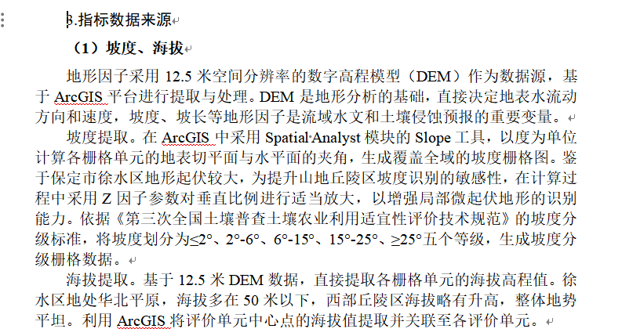 | 未标注各指标的比例尺/分辨率、年份和精度信息（DEM标注了12.5米分辨率，但其他指标未标注）。
2 |  | 报告中未明确说明是否采用2023年度国土变更调查数据，建议补充明确标注
3

问题类别二：评价分区、评价单元和指标体系不合理
审查标准 | 审查结果
按附录A确定全国9个农业利用适宜分区；河北各县逐县判断所属黄淮海区、内蒙古及长城沿线区等，不得无依据全省套同一分区。  来源：《农业利用适宜性规范》第5.1、7.3.1条及附录A，PDF第2—3、8—16页。 | ☐ 符合  ☑ 存在问题
原则上采用县级三普土壤类型图制图单元；只有单元过大时，方可叠加主导限制因素形成均质单元。不得被土地利用碎斑无依据切碎，也不得掩盖明显限制差异。  来源：《农业利用适宜性规范》第7.3.2条，PDF第3页；《县级成果导引》PDF第38页。 | ☐ 符合  ☑ 存在问题
适宜类候选限制因素包括坡度p、海拔h、坡向o、潜在侵蚀e、土体厚度l、地表砾石g、基岩出露r、水资源保障w、排水d、盐碱化s；适宜程度还考虑质地m、有机质n、pH a、重金属c。  来源：《农业利用适宜性规范》第7.3.3条，PDF第3—4页。 | ☑ 符合  ☐ 存在问题
实际指标须符合评价分区和本地资源禀赋；增加、删除指标或调整阈值必须说明必要性、数据精度和依据并留专家论证。  来源：《农业利用适宜性规范》第7.3.3（d）条、附录D，PDF第4、19—27页。 | ☐ 符合  ☑ 存在问题

问题截图及备注
序号 | 问题截图 | 备注
1 | 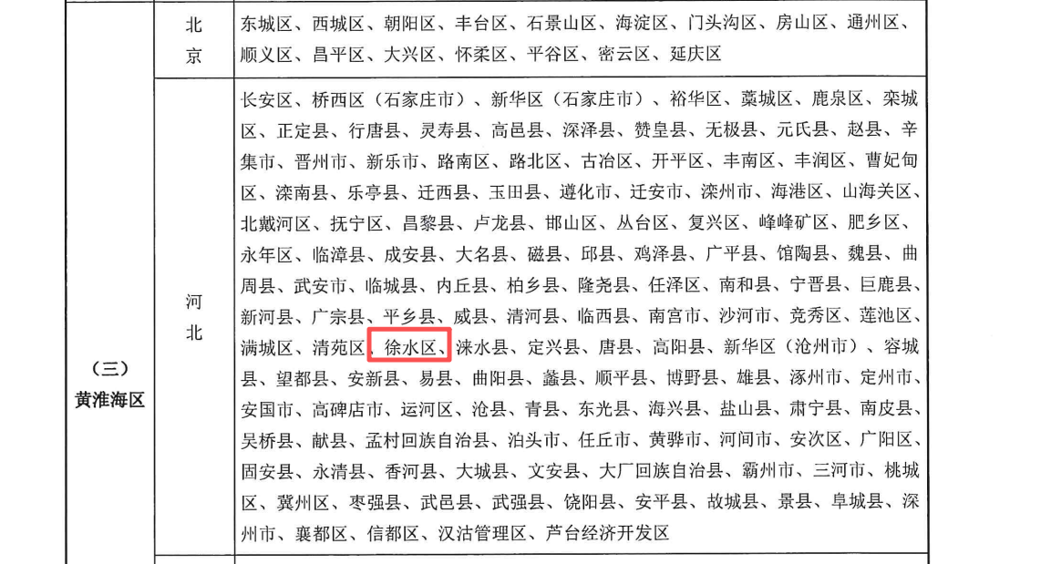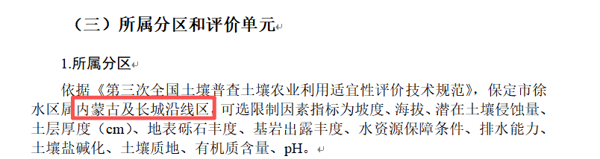 | 报告中徐水区分区与《规范》附录A不符合，分区判断错误。
2 | 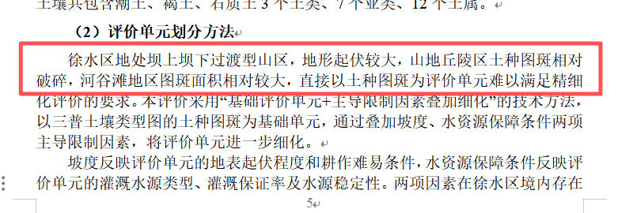 | 1.评价单元数量未在报告中明确说明；2.徐水区地处华北平原冲积平原，地势平坦开阔，地势西高东低，与“坝上坝下过渡型山区”的描述不符，可能存在复制模板问题。
3 |  | 1.未说明坡向剔除的原因；2.未说明海拔作为背景因子而非限制因素的原因；3.土壤重金属污染未提供检测数据或分布特征说明。

问题类别三：指标制备、适宜类和适宜程度计算错误
审查标准 | 审查结果
坡度、海拔、坡向、侵蚀、土层、砾石、基岩、水源、排水和盐碱化按附录D制备；原始值、分级值、分级图和单元赋值一致。  来源：《农业利用适宜性规范》附录D.1—D.2及表D.2.1—D.2.9，PDF第19—27页。 | ☐ 符合  ☑ 存在问题
按最强限制因素及数量确定综合限制级别，再按表2划分宜耕、宜园、宜林、宜草、不适宜；一般优先序耕＞园＞林＞草，地方调整须有依据。  来源：《农业利用适宜性规范》第7.3.4条、表1、表2，PDF第4—5页。 | ☑ 符合  ☐ 存在问题
宜耕、宜园、宜林、宜草分别划为高度I、中度II、勉强III，按表3中4级限制因素数量判定；质地、有机质、pH和重金属参与程度判定。  来源：《农业利用适宜性规范》第7.3.5条、表3，PDF第5—6页。 | ☐ 符合  ☑ 存在问题
现状地类只能在规范允许范围内影响适宜程度，不得据此强行改变适宜类。  来源：《农业利用适宜性规范》第7.3.5条及表3注。 | ☑ 符合  ☐ 存在问题
宜耕地达到GB 15618规定的重金属污染条件时，适宜程度下调一级而不调整适宜类；图件注记体现污染物项目。  来源：《农业利用适宜性规范》第7.3.5条注4、附录E.2第5项，PDF第6、32页。 | ☐ 符合  ☑ 存在问题

问题截图及备注
序号 | 问题截图 | 备注
1 |  | 缺少各限制因素的分级面积统计表。
2 |  | 提供限制级别判断矩阵，未提供限制级别与适宜类的对应关系表。
3 |  | 未提供徐水区土壤重金属检测数据或超标情况说明。

问题类别四：验证、土地利用匹配和潜力分析不足
审查标准 | 审查结果
结果与自然资源禀赋、遥感、土地利用现状和承包经营情况验证；结合最新年度变更、三调和二调相关可恢复/可调整地类分析，不合理时调整指标并重新评价。  来源：《农业利用适宜性规范》第7.2（g）—（h）、7.3.6条，PDF第3、6页。 | ☑ 符合  ☐ 存在问题
县级土壤普查办组织农业农村、自然资源、林草等单位专家实地复核；仅“专家认可”而无点位、过程记录和结论不足以证明完成验证。  来源：《农业利用适宜性规范》第7.3.6（b）条，PDF第6页。 | ☐ 符合  ☑ 存在问题
按乡镇及土种/土属统计适宜类和程度，重点分析现状耕地中不宜耕、非耕地中宜耕、现状园地与宜园等不匹配图斑。  来源：《农业利用适宜性规范》第7.3.6条、附录E.2—E.3，PDF第6、33—35页；《县级成果导引》PDF第38—40页表13、14。 | ☑ 符合  ☐ 存在问题
可耕地资源潜力为宜耕地扣除现状耕地后的剩余资源，按乡镇统计并结合“三区三线”等空间规划分析，不得把现状耕地重复计入。  来源：《农业利用适宜性规范》附录E.2—E.3；《县级成果导引》第六章，PDF第38—40页。 | ☐ 符合  ☑ 存在问题

问题截图及备注
序号 | 问题截图 | 备注
1 |  | 缺少具体的复核点位、过程记录和专家结论，建议补充。
2 |  | 未将评价结果与国土空间规划“三区三线”（生态保护红线、永久基本农田、城镇开发边界）进行叠加分析。
3

问题类别五：数据库、字段与图件不符合正式附录
审查标准 | 审查结果
基础、过程、成果数据分别存储；矢量用GDB，栅格以文件存储；过程数据保留单元生成、因素选取量化和分级图，成果数据含评价、分析和野外复核。  来源：《农业利用适宜性规范》附录E.1.1，PDF第28页。 | ☐ 符合  ☑ 存在问题
正式字段按附录E.1：TBBM为Char(8)、TBZSM为Char(16)、TBWZ为Char(30)；TL、YL、TS、TZ、SYL、SYCD、MJ、TDLYLX、DLBM、ZZ、TRLXBZ、SYCDBZ、XZYSBZ、TBZJ等必填，实际选用限制因素原值/分级也必选。  来源：《农业利用适宜性规范》附录E.1.2、表E.1及表下注1，PDF第28—30页。 | ☑ 符合  ☐ 存在问题
数据库字段名称、字段类型、字段长度和值域以《农业利用适宜性规范》附录E.1为准。  来源：《农业利用适宜性规范》附录E.1。 | ☑ 符合  ☐ 存在问题
采用CGCS2000、高斯—克吕格投影、1985国家高程基准；县级一般1∶5万，面积较大可1∶10万；图面包含图名、图廓、图例、比例尺、格网、编图信息和必要基础地理要素。  来源：《农业利用适宜性规范》附录E.2第1—3项，PDF第31页。 | ☑ 符合  ☐ 存在问题
适宜类色彩按表E.2.1；程度用I/II/III，最强限制因素用小写字母；图面附土壤类型适宜性统计表，潜力图附潜力统计表。  来源：《农业利用适宜性规范》附录E.2表E.2.1、E.2.3、E.2.4，PDF第31—34页。 | ☐ 符合  ☑ 存在问题

问题截图及备注
序号 | 问题截图 | 备注
1 | 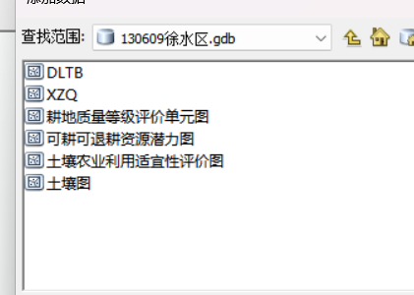 | 数据存储未按照基础、过程、成果数据分别存储。
2 |  | 图面没有附土壤类型适宜性统计表，潜力图附潜力统计表。
3

问题类别六：报告、评分和建议缺乏证据
审查标准 | 审查结果
报告说明对象、分区、单元、指标与分级、适宜类/程度、检验调整、验证、土地利用匹配、可耕潜力和应用建议；图、库、表、文面积类别一致。  来源：《农业利用适宜性规范》第7.4.3条、附录E.3，PDF第6、34—35页；《县级成果导引》第六章。 | ☐ 符合  ☑ 存在问题
县级评分为评价方法30、验证20、结果分析30、图面10、报告10；关键指标缺失/错误或单元严重不当、验证不足、结果不符实际和建议无支撑按表扣分。  来源：《市县级验收方案》PDF第20页表3.5-4；《县级成果导引》专题评分表6。 | ☑ 符合  ☐ 存在问题
评价结果明显不符合实际应在结果分析项按现行表扣30分；对策建议缺乏结果支撑或不可行扣20分。  来源：《市县级验收方案》PDF第20页表3.5-4“结果分析”。 | ☑ 符合  ☐ 存在问题
专题成果应包括规定的数据与数据库、图件和文字成果，并完成规范规定的检验。  来源：《农业利用适宜性规范》第7.5.1条，PDF第7页。 | ☑ 符合  ☐ 存在问题

问题截图及备注
序号 | 问题截图 | 备注
1 |  | 1.评价分区可能错误；2.限制级别判断矩阵和适宜程度判别表缺失；3.重金属数据缺失；4.“三区三线”叠加分析缺失；5.缺少专家论证记录和实地复核记录；6.缺少各限制因素分级面积统计表。
2
3

